第八届河南省高职院校技能大赛
暨2015年全国职业院校技能大赛高职组
河南赛区选拔赛测绘

赛 项 指 南

2015年全国职业院校技能大赛河南赛区选拔赛
中国·河南·南阳
2015年5月
目 录

一、竞赛日程 1
二、报到须知 3
三、参赛队须知 3
四、指导教师须知 4
五、参赛选手须知 4
六、工作人员须知 5
七、抽签须知 5
八、安保须知 5
九、交通导图 7
十、参赛代表队名单（排名不分先后） 8

测绘赛项指南

一、竞赛日程
日期 | 时间 | 内容 | 地点 | 联系人 | 联系电话 | 备注
5月8日 | 10:00-16:00 | 参赛队报到  （领取参赛资料） | 河南工业职业技术学院新校区宾馆 | 王宏颖 | 13903775445 | 领队、指导教师、参赛选手报到
5月8日 | 16:30-17:30 | 开幕式及赛事说明会 | 行政楼一楼会议室 | 马建军 | 13937736091 | 裁判、领队、指导教师、参赛选手
5月8日 | 17:30-18:30 | 熟悉场地 | 各场地 | 李孔昭 | 13949308693 | 指导教师、参赛选手
5月8日 | 17:30-18:30 | 裁判会 | 行政楼一楼会议室 | 张凯 | 15038725553 | 各裁判
5月8日 | 18:30-19:30 | 晚餐 | 食堂三楼教职工餐厅 | 胡祥银 | 13503778922 | 裁判、领队、指导教师、参赛选手
5月9日 | 06:30-7:20 | 早餐 | 食堂三楼教职工餐厅 | 胡祥银 | 13503778922 | 裁判、领队、指导教师、参赛选手
5月9日 | 07:30-8:00 | 数字测图检录（现场抽签） | 体育馆门前 | 张凯 | 15038725553 | 参赛选手
5月9日 | 08:30-12:00 | 数字测图竞赛 | 神州广场（外业）  图文信息楼1202（内业） | 张凯 | 15038725553 | 参赛选手
5月9日 | 12:00-13:00 | 午餐 | 食堂三楼教职工餐厅 | 胡祥银 | 13503778922 | 裁判、领队、指导教师、参赛选手
5月9日 | 13:00-13:30 | 导线测量（现场抽签） | 体育馆门前 | 张凯 | 15038725553 | 参赛选手
5月9日 | 13:30-19:30 | 导线测量竞赛 | 神州广场 | 张凯 | 15038725553 | 参赛选手
5月9日 | 19:30-20:30 | 晚餐 | 食堂三楼教职工餐厅 | 胡祥银 | 13503778922 | 裁判、领队、指导教师、参赛选手
5月10日 | 6:00-6:30 | 早餐 | 食堂三楼教职工餐厅 | 胡祥银 | 13503778922 | 裁判、领队、指导教师、参赛选手
5月10日 | 06:30-7:00 | 二等水准测量（现场抽签） | 体育馆门前 | 张凯 | 15038725553 | 参赛选手
5月10日 | 07:00-13:00 | 二等水准测量竞赛 | 环形路 | 张凯 | 15038725553 | 参赛选手
5月10日 | 13:00-14:00 | 午餐 | 食堂三楼教职工餐厅 | 胡祥银 | 13503778922 | 裁判、领队、指导教师、参赛选手
5月10日 | 14:00-15:00 | 测绘知识讲座 | 行政楼一楼会议室 | 范国辉 | 18103779285 | 裁判、参赛选手
5月10日 | 15:30-16:00 | 闭幕式 | 行政楼一楼会议室 | 马建军 | 13937736091 | 裁判、参赛选手
5月10日 | 16:00 | 返程

二、报到须知
1.报到时间
2015年5月8日10:00-16:00
2.报到地点
河南工业职业技术学院新校区宾馆一楼大厅（河南省南阳市孔明北路666号）。
3.报到内容
为了不影响大赛赛事，请各参赛队于规定的时间内报到。报到内容：
1）参赛选手携带身份证、学生证等有效证件，报到时请出示相关证件、核实身份。
2）核对参赛人员信息后，领取资料袋
3）办理入住手续，安排住宿。
4．注意事项
1）请各参赛队仔细阅读《赛项指南》等相关大赛文件，熟悉竞赛日程安排及注意事项，确保顺利、圆满地完成竞赛。
2）各参赛队人员要遵守竞赛日程安排。
3）请妥善保管好个人物品。
4）参赛队的住宿统一安排，费用自理。
5）餐饮方面
领队、指导教师、参赛选手就餐统一安排在河南工院教职工食堂，费用自理，就餐时间见赛项日程安排表。

三、参赛队须知
1.参赛队员必须为同校在校学生，不得跨校组队，违者取消竞赛资格。
2.熟悉竞赛规程和赛项须知，领队负责做好本参赛队竞赛期间的管理工作。参赛队员在报名获得审核确认后，原则上不再更换，允许队员缺席竞赛。
4.竞赛前指定一名领队或指导教师抽签，确定竞赛顺序、出场竞赛等。
5.参赛队按照竞赛规程安排凭参赛证和有效身份证件参加竞赛及相关活动。
6.参赛队统一使用赛场提供的计算机。
7.如在竞赛过程中出现特殊情况，由各代表队与现场工作人员协调联系和反映，不得以任何理由中断竞赛或中途带选手退场。

四、指导教师须知
1.每个参赛队最多可配指导教师1-2名，指导教师经报名、审核后确定，一经确定不得更换，允许指导教师缺席竞赛。
2.严格遵守赛场规章制度。
3.竞赛过程中，指导教师不得进入竞赛现场。
4.指导教师应按时参加相关会议。
5.指导教师要做好本队参赛选手的有关组织工作，督促选手按制定时间和地点报到；做好选手的后勤保障、安全工作。自觉维护赛场秩序。

五、参赛选手须知
1.参赛选手应严格遵守赛场规章、操作规程，保证人身及设备安全，接受裁判员的监督和警示，文明竞赛。
2.选手在赛场内应始终佩带参赛凭证。
3.参赛队员应自觉遵守赛场纪律，服从裁判、听从指挥、文明竞赛。禁止将通讯工具带入赛场。
4.竞赛准备阶段时，各参赛队自行决定分工、工作程序和时间安排，在指定赛位上完成竞赛准备工作。
5.竞赛过程中，因严重操作失误或安全事故不能进行竞赛的（例如测绘仪器出现摔坏等），现场裁判员有权中止该队竞赛。
6.在竞赛过程中，参赛选手不得故意干扰其他队的竞赛。
7.参赛选手按竞赛规定进行观测、记录的轮换。
8.选手在收到开赛信号前不得开始操作，上交成果时，队长应与分项裁判长共同在任务完成确认表上签字，竞赛计时结束。

六、工作人员须知
1.树立服务观念，一切为选手着想，以高度负责的精神、严肃认真的态度和严谨细致的作风，积极完成本职任务。
2.注意文明礼貌，保持良好形象，熟悉竞赛指南。
3.于赛前30分钟到达赛场，严守工作岗位，不迟到，不早退，不无故离岗，特殊情况需向赛区竞赛委员会办公室主任请假。
4.熟悉竞赛规程，严格按照工作程序和有关规定办事，遇突发事件，按照安全工作预案，组织指挥人员疏散，确保人员安全。
5.保持通信畅通，服从统一领导，严格遵守竞赛纪律，加强协作配合，提高工作效率。

七、抽签须知
1、各参赛队领队抽签，确定比赛情况。
2、工作人员根据抽签结果填写比赛用表，各参赛队领队签字确认。
3、裁判长宣布抽签分组结果。未参加抽签或领队未签字者视为弃权。

八、安保须知
1．领队、指导教师、裁判、工作人员及参赛选手等所有人员不准在竞赛场所和禁烟区抽烟。
2.选手进入赛场后要严格服从裁判的指挥，严格赛场秩序，在规定区域内活动，不得擅自离开。
3.比赛期间如发生特殊情况，要保持镇静，服从现场工作人员指挥有序撤离。
4.安保人员发现不安全隐患及时通报竞赛负责人。
5.场内人员一律佩带规定的证件，安保人员不得将证件转借他人。

九、交通导图
交通路线：1.火车站—河南工业职业技术学院新校区（火车站乘坐15路公交车至终点站）
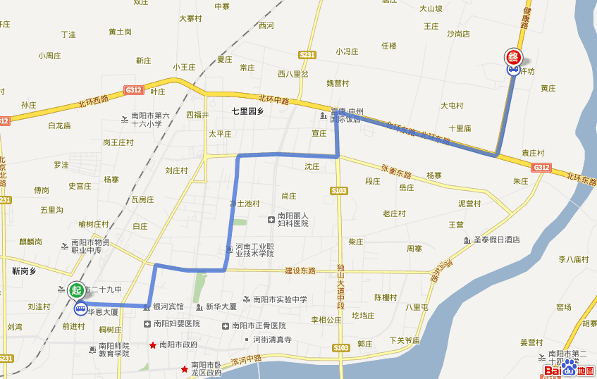

交通路线：2.南阳北绕城高速独山站—河南工业职业技术学院新校区
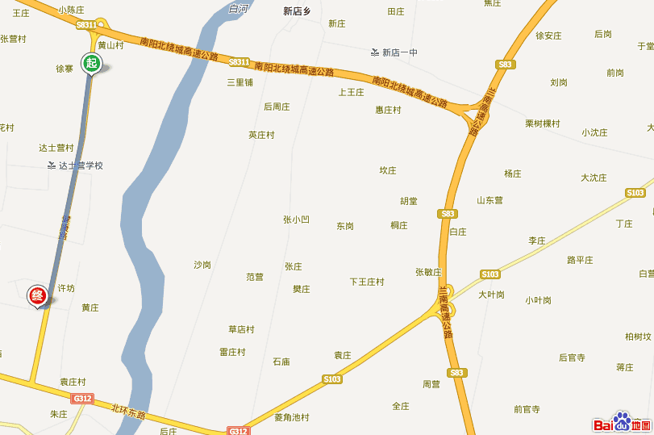

十、参赛代表队名单（排名不分先后）
序号 | 参赛队学校名称 | 领队姓名  及联系方式 | 指导教师  及联系方式 | 参赛  学生姓名 | 联络员
1 | 黄河水利职业技术学院 | 何宽  13837861699 | 朱曙光13503782979  李永川13937829829 | 卢 洋、李书新  刘 浩、连锁涛 | 刘 萌  15236016291
2 | 许昌职业技术学院 | 任永祥  13733663725 | 张红宇18637423833  徐伟玲13569912986 | 陶龙云、黄梦丽  刘 帅、李一鸣 | 李 楠  18738962175
3 | 郑州城市职业学院 | 杨丹丹  15890159732 | 杨丹丹15890159732  林新昊18539989009 | 宋占洲、郑彬彬  段中哲、周国鑫 | 王静文  15538793070
4 | 河南水利与环境职业学院 | 包永刚  13608688264 | 尹冬丽13460206962  郭腾龙13939073068 | 颜发展、杭炯炯  李春锋、王硕明 | 朱亚楠  15225637105
5 | 漯河职业技术学院 | 于红杰13903953156 | 于红杰13903953156  张晓平13839525676 | 赵文阳、徐胜泽  程海鹏、王 航 | 郭儒雅  15225638925
6 | 三门峡职业技校学院 | 杨 龙15939862664 | 杨 龙15939862664  刘二磊13253974488 | 韩 君、路鹏辉  马帅鹏、董 南 | 王 丰  15514991812
7 | 商丘工学院 | 邱枫  15836888709 | 冯国海15225265789  董文龙15738112277 | 许亚楠、张金磊  赵晨明、樊永魁 | 李 培  15893378924
8 | 平顶山工业职业技术学院 | 王润生  13733758619 | 王润生13733758619 | 王小永、刘婵娟  杨 涛、卢鑫鑫 | 赵 贝  1800395196
9 | 郑州铁路职业技术学院 | 陈彦恒  13673624980 | 耿文燕18538136804  陈彦恒13673624980 | 李 轲、孙 兵  符 澳、成 龙 | 孙圆圆  15660047135
10 | 河南工业和信息化职业学院 | 李华奇  135691688073 | 冯新顶13938187243  侯 争13803911039 | 李凯、岳宇翔  许博宇、谢康旭 | 邢素英  15225636973
11 | 河南财政税务高等专科学校 | 杜兴亮  18538771356 | 闫振林18538771378  杜兴亮18538771356 | 陈梦宾、李小娟  黄晨雨、何姗娜 | 朱 峰  18338252723
12 | 郑州财经学院 | 徐媛媛  13938589041 | 余培杰13592693689  徐媛媛1393858904 | 刘贺贺、史明宝  陈鹏祥、杨红涛 | 李 娜  15236087233
13 | 河南理工大学万方科技学院 | 郭仓18838088826 | 郭 仓18838088826  赵万东15938702373 | 刘长坤、杨张海  岑辉祥、李孟飞 | 张艳杰  15236087151
14 | 黄河交通学院 | 付克璐  15939004661 | 付克璐15939004661  曹瑞峰15838199681 | 杨龙龙、白文涛  胡浩杰、张 合 | 陈梦婷  15225638337
15 | 河南交通职业技术学院 | 潘威  13613808778 | 朱铁增15639799551  张丽娟15538103299 | 焦全全、常鹏程  唐浩磊、丁子阳 | 张露露  15660054273
16 | 郑州职业技术学院 | 张二艳 15936250376 | 张海英 15038310725  戴献中 1503831072 | 马铭浩、雷春锋  彭远浩、李昱衡 | 周辰阳  13937342900
17 | 河南建筑职业技术学院 | 马华宇  13525548992 | 马华宇13525548992  柴伟杰13783528283 | 陈飞飞、鲍晓飞  侯占凯、贾鸿达 | 易怀敏  15225650965
18 | 鹤壁职业技术学院 | 王贵民  1356966587 | 张 龙15139226226  苏小陆15003926179 | 陈恒星、单国栋  薛振雨、郑新冬 | 兰 梦  13462237900
19 | 南阳职业学院 | 张钦河  13569237051 | 张钦河13569237051申 果15290338737 | 史 震、刘四洋  刘振生、张登辉 | 田萌蕾  15836948477
20 | 济源职业技术学院 | 孔辰浩  18511898136 | 孔辰浩18511898136  党杨梅15660109751 | 曹祎明、贺文元  任永豪、叶长城 | 王梦肖  15225652155
21 | 河南工业职业技术学院 | 范国辉  18103779285 | 牛鹏涛15838705808  马书英 | 董少青、吴冬至  张驰韬、奚雷鸣 | 张 瑞  15036930015
22 | 黄河水利职业技术学院  （不参与评奖） | 何宽  13837861699 | 刘云彤  13781115828 | Siti Elyatur Rofiah Fahimsa Nur Laela、  Farah Adrienne 、  Handika Permadani、  Restu Kholifatul Ummi、  Debi Nindia Putri | 徐倩楠  15225637291
23 | 信阳农林学院 | 仲照东13683977906 | 观摩 |  | 1人

